# Exercici. posicionament i css3

Volem aconseguir fer una fulla d’estil per la pàgina foto_amb_marc.html de forma que ens quedi amb aquest aspecte:

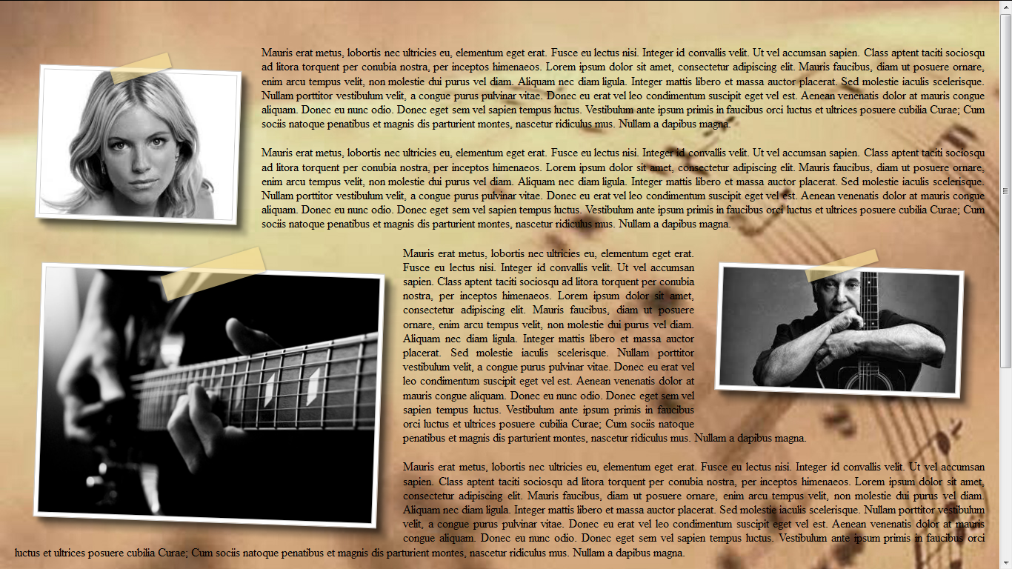

A tal efecte disposeu de la pàgina HTML i les imatges que cal usar a la carpeta /imatges. Per aconseguir el resultat final cal seguir les següents indicacions.

## Instruccions

* Els efectes CSS3 d’ombres i rotació els trobareu a
  + <http://www.css3-generator.de/transform.html>
  + <http://css3gen.com/box-shadow/>
* El celo es construeix usant una regla de tipus :after, posant a dins un contingut buit ( content:”” ), i especificant addicionalment una amplada i alçada. Això ens serveix per generar contingut sense haver d’afegir nous tags html artificials.
* L’amplada del celo és proporcional a l’amplada de la imatge.
* L’alçada del celo és fixa en pixel.